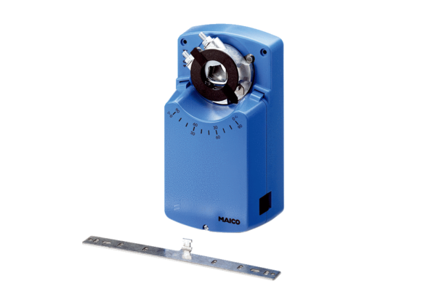Servomotor MS 8 PJedinica za pakiranje: 1 komAsortiman: C
Broj artikla: 0157.0761Proizvođač: MAICO

